***Phần*** **|** ĐẠI SỐ VÀ MỘT SỐ YẾU TỐ GIẢI TÍCH

***Chương VII*** **BẤT PHƯƠNG TRÌNH BẬC HAI MỘT ẨN**

Trong khoa học công nghệ và thực tế cuộc sống, con người rất thường gặp các bài toán trong đó cần sử dụng mô hình hàm số bậc hai. Trong chương III , ta đã học về hàm số bậc hai và đồ thị của chúng. Trong chương này, ta sẽ giải bất phương trình bậc hai một ẩn, một số phương trình quy về phương trình bậc hai, đồng thời vận dụng được bất phương trình bậc hai một ẩn để giải quyết một số bài toán thực tiễn.

**Cá heo ở trên không trong thời gian bao lâu?**

Học xong chương này, bạn có thể:

- Nhận biết được tam thức bậc hai. Giải thích được định lí về dấu của tam thức bậc hai từ việc quan sát đồ thị của hàm số bậc hai.

- Giải được bất phương trình bậc hai.

- Giải được một số dạng phương trình chứa căn thức và quy về được phương trình bậc hai.

- Vân dụng được bất phương trình bậc hai một ẩn vào giải quyết bài toán thực tiễn.

**Bài 1. Dấu của tam thức bậc hai**

**Từ khoá:** Tam thức bậc hai; Dấu của tam thức bậc hai; Nghiệm của tam thức bậc hai;

Biệt thức của tam thức bậc hai.

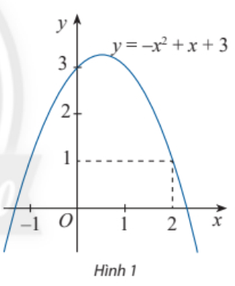Cầu vòm được thiết kế với thanh vòm hình parabol và mặt cấu đi ở giữa. Trong hệ trục toạ độ Oxy như hình vẽ, phương trình của vòm cấu y=*h(x)*= ̶ 0,006*x*2+1,2*x* ̶ 30.Với giá trị *h(x)* như thế nào thì tại vị trí *x* (0 $≤$*x $≤$* 200), vòm cầu: cao hơn mặt cầu, thấp hơn mặt cầu?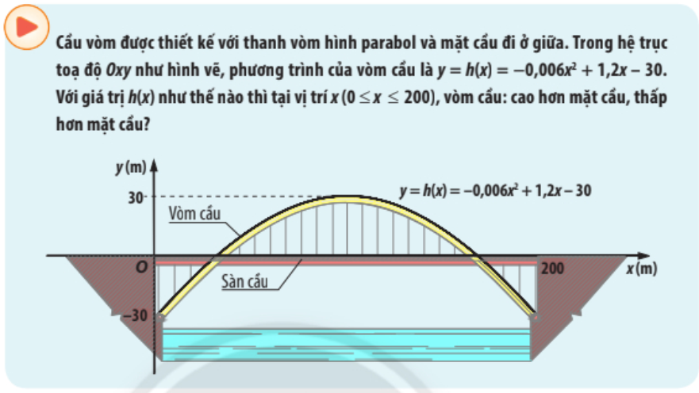

**1. Tam thức bậc hai**

Đồ thị của hàm số y = *f(x)* = ̶ *x*2 + *x* +3 được biểu diễn trong Hình 1.

a) Biểu thức *f(x)* là đa thức bậc mấy?

b) Xác định dấu của *f*(2).

Đa thức bậc hai *f*(*x*) = *ax2 + bx + c* với a, b, c là các hệ số, a $≠$ 0 và *x* là biển số được gọi là ***tam thức bậc hai***.

Cho tam thức bậc hai *f*(*x*) = *ax2 + bx + c* (*a* O). Khi thay x bằng giá trị x0, vào *f*(*x*), ta được *f*(*x*0)=*ax02+bx0 +c*, gọi là ***giá trị của tam thức bậc hai*** tại x0.

- Nếu *f*(*x*) O thì ta nói *f(x)* dương tại *x*0.

- Nếu *f*(*x*) O thì ta nói *f(x)* âm tại x0.

- Nếu *f*(*x*) dương (âm) tại mọi điểm *x* thuộc một khoảng hoặc một đoạn thì ta nói *f*(*x*) dương (âm) trên khoảng hoặc đoạn đó.

*Ví dụ 1*

Biểu thức nào sau đây là tam thức bậc hai? Nếu là tam thức bậc hai, hãy xét dấu của nó tại x = 2.

a) *f*(*x*) = = ̶ *x*2 + *x* +3;

b) *g*(*x*) = ̶ 3*x* +

***Giải***

a) Biểu thức *f*(*x*) = ̶ *x*2 + *x* + 3 là một tam thức bậc hai.

*f*(2) = ̶ 22 + 2 + 3 = 1 0 nên *f*(*x*) dương tại *x* = 2.

b) Biểu thức *g*(*x*) = ̶ 3*x* + $\frac{13}{2}$ không phải là một tam thức bậc hai.

Biểu thức nào sau đây là tam thức bậc hai? Nếu là tam thức bậc hai, hãy xét dấu của nó tại x = 1.

a) *f*(*x*) = 2*x*2 + *x* ̶ 1;

b) *g*(*x*) = ̶ *x*4 + 2*x*2 + 1;

c) *h*(*x*) = ̶ *x*2 +*x* ̶ 3.

Cho tam thức bậc hai *f*(x) = *ax2+ bx + c* (*a* 0). Khi đó:

* Nghiệm của phương trình bậc hai ax2 + bx + c = là nghiệm của f(x).
* Biểu thức = *b*2 – 4*ac* và’ = - ac lần lượt là biệt thức và biệt thức thu gọn của f(x).

*Ví dụ 2*

Tìm biệt thức và nghiệm của các tam thức bậc hai sau:

a) *f*(*x*) = *x*2 + 2*x* – 4;

b) *g*(*x*) = 2*x*2 + *x* + 1;

c) *h*(*x*) = – *x*2 + *x* – .

***Giải***

a) Tam thức bậc hai *f*(*x*) = *x*2 + 2*x* – 4 có = 22 – 4.1.( –4) = 20.

Do đó, *f*(*x*) có hai nghiệm phân biệt là

*x*1 và *x*2 .

b) Tam thức bậc hai *g*(x) = 2x2 + x + 1 có = 12 – 4 . 2 . 1 = 7.

Vì $∆ <0$ nên *g*(*x*) vô nghiệm.

c) Tam thức bậc hai *h*(*x*) = ${-x}^{2}+x-\frac{1}{4}$ có $∆ =1^{2}-4 . \left(-1\right) . \left(-\frac{1}{4}\right)=0.$

Do đó, *h(x)* có nghiệm kép là *x* = $\frac{1}{2}$.

Tìm biệt thức và nghiệm của các tam thức bậc hai sau:

a) *f(x)* = $2x^{2}-5x+2 ;$

b) *g(x)* = $-x^{2}$ + 6*x* – 9;

c) *h(x)* = 4*x*2 –4*x* + 9.

**2. Định lí về dấu của tam thức bậc hai**

Quan sát đồ thị của các hàm số bậc hai trong các hình dưới đây. Trong mỗi trường hợp, hãy cho biết:

- Các nghiệm (nếu có) và dấu của biệt thức .

- Các khoảng giá trị của *x* mà trên đó *f(x)* cùng dấu với hệ số của $x^{2}$.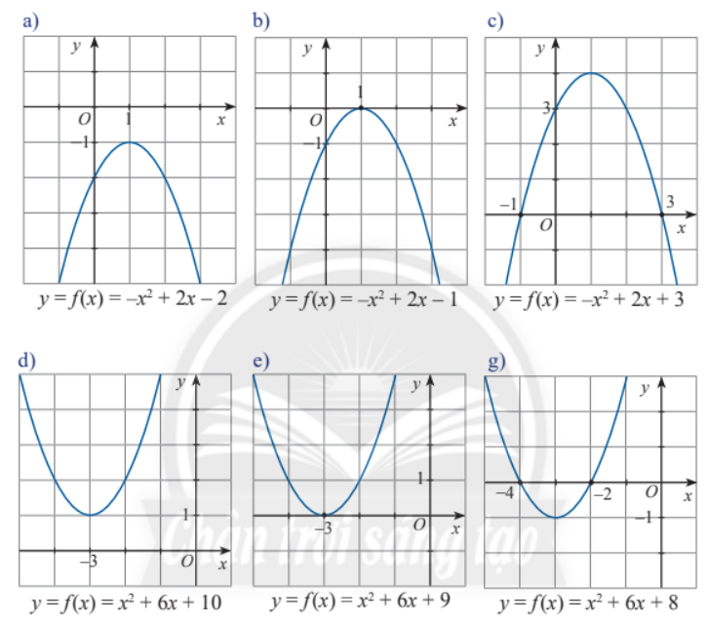

Cho tam thức bậc hai *f(x) = ax2 + bx + c* (*a* 0).

* Nếu $∆ <$ 0 thì *f(x)* cùng dấu với *a* với mọi giá trị *x*.
* Nếu và *x*0 là nghiệm kép của *f(x*) thì *f(x)* cùng dấu với *a* với mọi *x* khác *x*0.
* Nếu 0 và *x*1, *x*2, là hai nghiệm của *f(x)* (*x*1 *x*2) thì *f(x)* trái dấu với *a* với mọi *x* trong khoảng (*x*1, *x*2); *f(x)* cùng dấu với *a* với mọi *x* thuộc hai khoảng (; *x*1), (*x*2;+∞).

***Chú ý:***

a) Để xét dấu tam thức bậc hai *f*(x) = *ax2+ bx + c* (*a* 0), ta thực hiện các bước sau:

*Bước 1:* Tính và xác định dấu của biệt thức $∆$;

*Bước 2:* Xác định nghiệm của *f(x)* (nếu có);

*Bước 3:* Xác định dấu của hệ số *a*;

*Bước 4:* Xác định dấu của *f(x)*.

b) Khi xét dấu của tam thức bậc hai, ta có thể dùng biệt thức thu gọn $∆^{'}$ thay cho biệt thức $∆$.

*Ví dụ 3*

Xét dấu của các tam thức bậc hai sau:

a) *f(x)* = $-x^{2}$ + 3*x* + 10;

b) *f(x)* = 4*x*2 + 4*x* + 1;

c) *f(x)* = 2*x*2 – 2*x* + 1.

***Giải***

a) *f*(*x*) = $-x^{2}$ + 3x + 10 có $∆$ = 49 $>0$,hai nghiệm phân biệt là *x*1 = 2, *x*2 = 5 và a = 1 .

Ta có bảng xét dấu *f*(*x*) như sau:

|  |  |  |  |  |  |  |  |
| --- | --- | --- | --- | --- | --- | --- | --- |
| *x* | $$-∞$$ |  | $-$ 2 |  | 5 |  | +∞ |
| *f*(*x*) |  | $$-$$ | 0 | + | 0 | $$-$$ |  |

Vậy *f*(*x*) dương trong khoảng ($-$ 2; 5) và âm trong hai khoảng ($-∞$; $-$ 2) và (5; +∞).

b) *f*(*x*) = 4*x*2 + 4*x* + 1 có = 0, nghiệm kép là *x*0 = – và *a* = 4 .

Vậy *f*(*x*) dương với mọi *x $≠$* – $\frac{1}{2}$.

c) *f*(*x*) = 2 $x^{2}-$ 2*x* + 1 có $∆=-$ 4 $<$ O và *a* = 2 $>$ 0. Vậy *f*(*x*) dương với mọi $x∈R$.

Xét dấu của các tam thức bậc hai sau:

a) *f*(*x*) =2 $x^{2}-$ 3*x $-$* 2;

b) *g*(*x*) = $-x^{2}+ 2x- 3$.

Xét dấu tam thức bậc hai *h*(*x*) = 0,006 $x^{2}$ + 1,2 $x-$ 30 trong bài toán khởi động và cho biết ở khoảng cách nào tính từ đầu cầu *O* thì vòm cầu: cao hơn mặt cầu, thấp hơn mặt cầu.

**BÀI TẬP**

**1.** Đa thức nào sau đây là tam thức bậc hai?

a) 4*x*2 + 3*x* + 1;

b) *x*3 + 3*x*2 1;

c) 2*x*2 + 4*x* 1.

**2.** Xác định giá trị của *m* đề các đa thức sau là tam thức bậc hai.

a);

b) *mx*3 + 2*x*2 *x* *m*;

c).

**3.** Dựa vào đồ thị của các hàm số bậc hai sau đây, hãy lập bảng xét dấu của tam thức bậc hai tương ứng.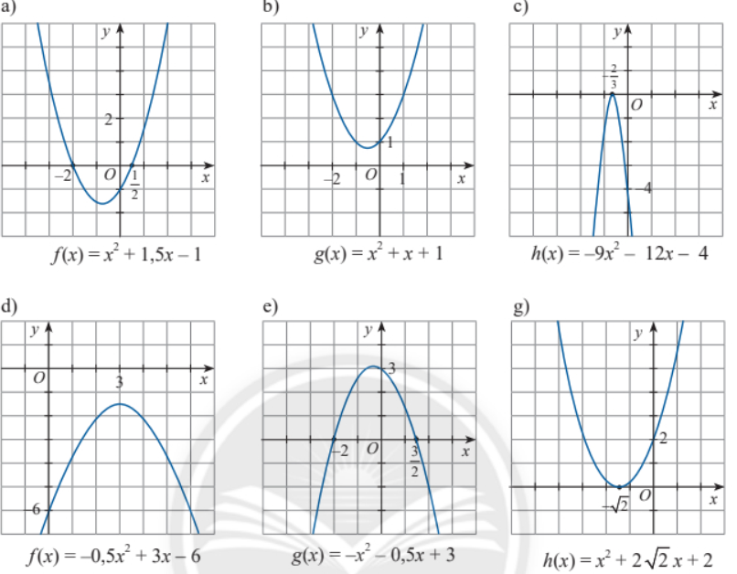

**4.** Xét dấu của các tam thức bậc hai sau đây:

a) *f*(*x*) = 2*x*2 + 4*x*;

b) *f*(*x*) =3*x*2 + 2*x*;

c) *f*(*x*) =;

d) *f*(*x*) = $-$ 4*x*(*x* + 3) $-$ 9;

e) *f*(*x*) = (2*x* + 5)(*x $-$* 3).

**5.** Độ cao (tính bằng mét) của một quả bóng so với vành rổ

khi bóng di chuyển được *x* mét theo phương ngang được

mô phỏng bằng hàm số *h*(*x*) = 0,1*x*2 + *x* 1. Trong các

khoảng nào của *x* thì bóng nằm: cao hơn vành rổ, thấp

hơn vành rổ và ngang vành rổ? Làm tròn các kết quả đến

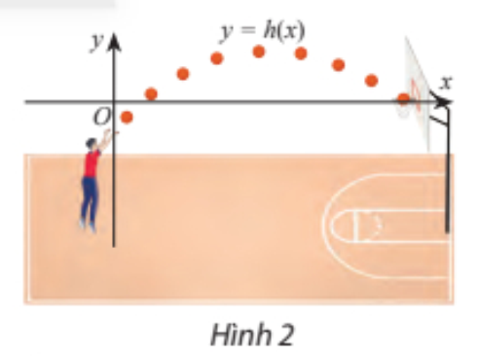hàng phần mười.

**6.** Một khung dây thép hình chữ nhật có chiều dài 20 cm và chiều rộng 15 cm được uốn lại thành khung hình chữ nhật mới có kích thước (20 + *x*) cm và (15 $-$ x) cm. Với *x* nằm trong các khoảng nào thì diện tích của khung sau khi uồn: tăng lên, không thay đổi, giảm đi?

**7.** Chứng minh rằng với mọi số thực *m* ta luôn có 9*m*2 + 2*m* 3.

8. Tìm giá trị của *m* để:

a) 2 $x^{2}$ + 3*x* + *m* + 1 với mọi *x*; b) *mx*2 + 5*x* 3 0 với mọi *x*.